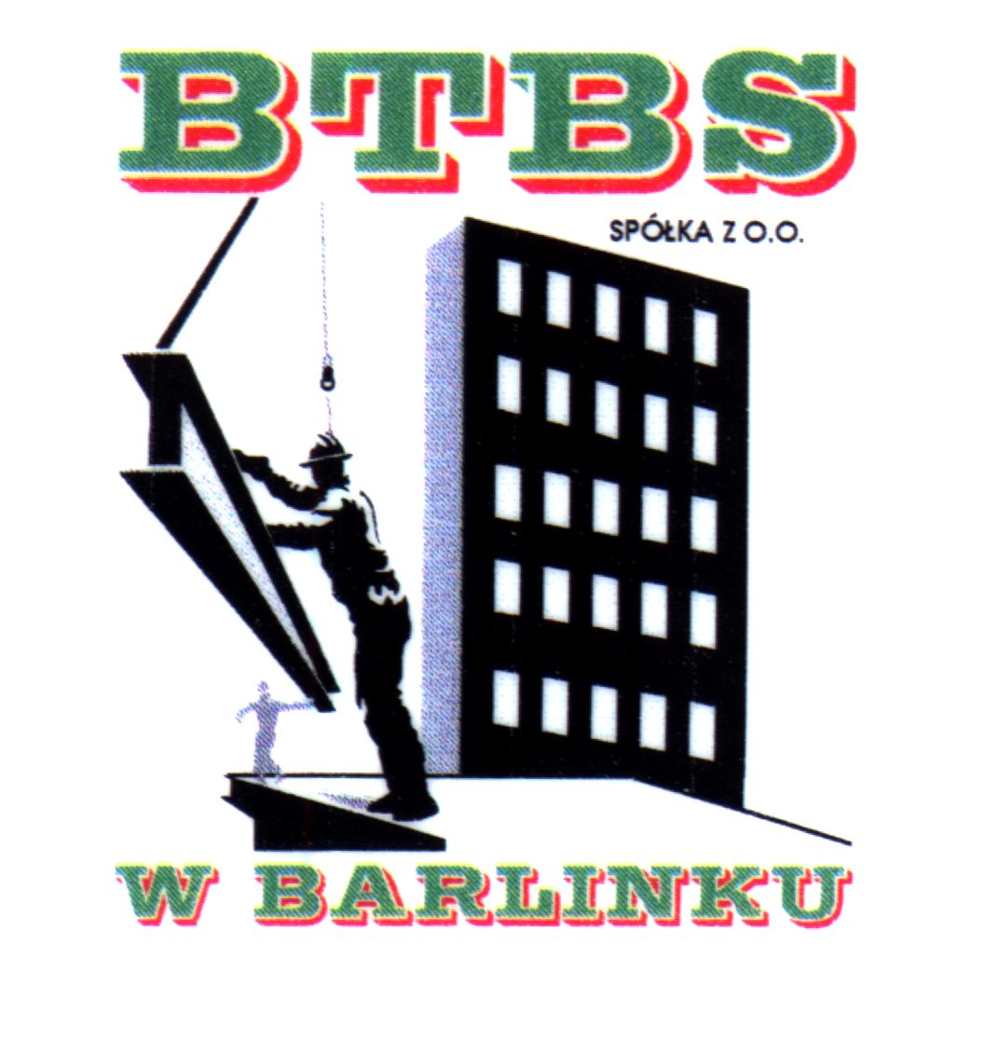 | BARLINECKIE TOWARZYSTWO BUDOWNICTWA SPOŁECZNEGO  Spółka z o. o. w Barlinku  ul. Szpitalna 4, 74-320 Barlinek, tel./fax. 95 7462348

Znak: TW/ /2012 Barlinek, 30.05.2012r.

wg rozdzielnika

W nawiązaniu do złożonych ofert w dniu 25.05.2012r. na wykonanie „Termomodernizacji z wymianą pokrycia dachu, cząstkowymi robotami na instalacji gazowej, elektrycznej i wod.-kan. w budynku mieszkalno- usługowym przy ul. Niepodległości 32 w Barlinku, zbieranych w trybie przetargu nieograniczonego, Barlineckie Towarzystwo Budownictwa Społecznego Spółka z o. o. w Barlinku jako zarządca ww. nieruchomości, uprzejmie informuje, iż wykonanie przedmiotowych prac powierzono firmie:
Zakład Ogólnobudowlany
Tomasz Jagielski
ul. Niepodległości 22a, 74-320 Barlinek,
z ceną: 120 673,59 zł brutto

Otrzymują:
- Zakład Ogólnobudowlany T. Jagielski, ul. Niepodległości 22a, 74-320 Barlinek
- „ANBUD” Zakład Budowlany Andrzej Pawlak, ul. Wiosenna 58, 74-320 Barlinek
- „BUD-TERM” Usługi Ogólnobudowlane Piotr Zajko, ul. Tunelowa 22, 74-320 Barlinek
- Przedsiębiorstwo Budowlano- Montażowe „MADEX” Waldemar Borowski, ul. Pełczycka 3a, 74-320 Barlinek

NIP 597-14-95-751, REGON 811787297
KRS w Szczecinie nr 0000123779
Kapitał zakładowy 2 711500,00 zł.

